**MIUR.AOODGEFID.REGISTRO UFFICIALE(U).0008256.01-06-2016**

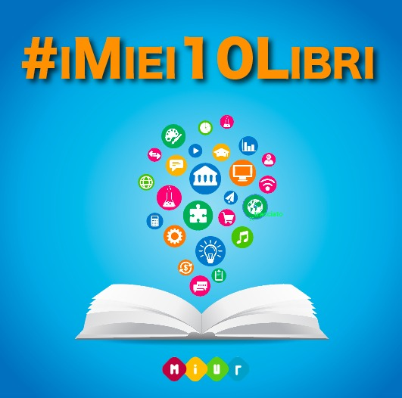

**Concorso #iMiei10Libri**

**I 10 libri più votati dagli studenti entrano in tutte le biblioteche scolastiche**

**Piano Nazionale Scuola Digitale (PNSD)**

**Art. 1 – Finalità del Concorso**

In esecuzione del decreto del Ministro dell’istruzione, dell’università e della ricerca del 6 maggio 2016, prot. n. 299, la Direzione generale per interventi in materia di edilizia scolastica, per la gestione dei fondi strutturali per l’istruzione e per l’innovazione digitale, attraverso il presente avviso, indice una procedura per l’individuazione di 10 libri che gli studenti vorrebbero leggere e far leggere ai propri coetanei e vorrebbero trovare nelle biblioteche scolastiche.

L’iniziativa ha lo scopo di promuovere la lettura e la cultura, di formare lettori motivati e consapevoli, di accrescere e alimentare il desiderio di imparare e apprendere, di sottolineare la funzione della lettura come indispensabile pratica educativa e formativa, di rafforzare il ruolo e la visibilità delle biblioteche scolastiche intese, oggi, nella loro nuova accezione di laboratori e ambienti innovativi in cui, anche attraverso nuove metodologie didattiche, coltivare e sviluppare conoscenze, saperi, attitudini e abilità trasversali. A tal fine gli studenti sono chiamati a votare i libri preferiti che, anche in formato digitale, andranno ad arricchire le biblioteche scolastiche dei loro istituti.

La fornitura dei libri da destinare alle biblioteche scolastiche statali è finanziata ai sensi dell’articolo 1, comma 62, della legge 13 luglio 2015, n. 107 (c.d. “La Buona Scuola”).

**Art. 2 – Destinatari**

Il Concorso #*iMiei10Libri* è diretto a due categorie di destinatari:

1. gli studenti delle classi delle istituzioni scolastiche statali primarie;
2. gli studenti delle classi delle istituzioni scolastiche secondarie di primo e di secondo grado.

Gli istituti scolastici comprensivi e omnicomprensivi partecipano per entrambe le categorie.

**Art. 3 – Istituzioni scolastiche ed educative Primarie**

Il Concorso per gli studenti delle scuole primarie è denominato ***#iMiei10Libri*** e persegue l’obiettivo di avvicinare i bambini alla lettura dei libri per l’infanzia e per i ragazzi della cultura italiana ed europea.

Ciascuna classe di ciascuna istituzione scolastica primaria statale esprime – dopo discussione aperta al contributo e ai suggerimenti di insegnanti e studenti – la propria preferenza su 10 libri.

Il voto consiste nell’indicazione, in ordine decrescente di preferenza, dei titoli e degli autori di 10 libri per l’infanzia e per i ragazzi appartenenti alla cultura italiana ed europea che gli alunni vorrebbero avere in dotazione nella propria biblioteca scolastica. I libri votati potranno essere un classico, una sua rivisitazione contemporanea, o un testo recente legato alla produzione di qualità nell’ambito dell’editoria per l’infanzia e per i ragazzi della cultura italiana ed europea.

I dieci libri che all’esito della procedura risulteranno essere stati i più votati andranno ad incrementare la dotazione delle biblioteche scolastiche di tutte le istituzioni scolastiche primarie statali.

**Art. 4 – Istituzioni scolastiche ed educative secondarie di primo e di secondo grado**

Il Concorso per gli studenti delle scuole secondarie di primo e di secondo grado è denominato ***#iMiei10Libri* – Generazione 2000. I contemporanei in classe** e persegue l’obiettivo di avvicinare i ragazzi al libro e alla lettura attraverso un approccio critico e consapevole, orientato allo sviluppo e del potenziamento delle competenze.

Ciascuna classe di ciascuna scuola statale di primo e di secondo grado esprime – dopo discussione aperta al contributo di idee e proposte da parte degli studenti della classe – la propria preferenza relativamente a 10 libri.

Il voto consiste nell’indicazione, in ordine decrescente di preferenza, dei titoli e degli autori di 10 libri di autori italiani (narrativa, saggistica, divulgazione, ecc.) appartenenti alla produzione editoriale più recente (pubblicati dall’anno 2000 ad oggi), che gli studenti vorrebbero avere in dotazione nella propria biblioteca scolastica.

I dieci libri che all’esito della procedura risulteranno essere stati i più votati andranno ad incrementare la dotazione delle biblioteche scolastiche di tutte le istituzioni scolastiche secondarie di primo e di secondo grado statali.

**Art. 5 – Modalità di partecipazione**

Ciascuna istituzione scolastica statale può esprimere il voto per ciascuna classe attraverso una piattaforma appositamente realizzata dal Ministero dell’istruzione, dell’università e della ricerca.

Ciascuna istituzione scolastica riceverà, a partire dal 1° giugno 2016, sul proprio indirizzo di posta istituzionale il codice di accesso per votare. Per votare è necessario collegarsi al sito *internet* [*www.istruzione.it*](http://www.istruzione.it) e cliccare sul *banner* presente in *home page* #iMiei10Libri.

Per votare sarà necessario inserire negli appositi spazi il nome degli autori e i titoli dei libri individuati nell’ambito di quanto indicato agli articoli 3 e 4.

**Art. 6 – Termini**

Sarà possibile votare i propri libri dal 1° giugno 2016 al 1° dicembre 2016.

**Art. 7 – Individuazione dei 10 libri più votati**

Attraverso la piattaforma dedicata saranno raccolte tutte le preferenze espresse da ciascuna classe delle istituzioni scolastiche ed educative statali e verrà individuato l’elenco dei dieci libri con il maggior numero di voti.

Le classi votano i propri libri, esprimendo, in ordine decrescente, 10 preferenze alle quali sarà attribuito un peso ponderale decrescente da 10 a 1.

I dieci libri più votati per la categoria ***#iMiei10Libri*** e per la categoria ***#iMiei10Libri* – Generazione 2000. I contemporanei in classe** verranno forniti a tutte le istituzioni scolastiche ed educative statali.

Nel caso in cui tra i 10 libri più votati risultino più opere dello stesso autore, entrerà nella graduatoria nazionale solo il libro che avrà ottenuto il maggior numero di voti.

**Art. 8 – Iniziative a seguire**

Una volta completata l’acquisizione dei libri da parte delle biblioteche scolastiche, le istituzioni scolastiche di ogni ordine e grado sono incoraggiate a organizzare, sempre per tramite della biblioteca scolastica ed eventualmente in collaborazione con le biblioteche e i sistemi bibliotecari del territorio, gruppi di lettura legati a uno o più fra i titoli acquisiti. Tali gruppi di lettura, aperti agli studenti interessati e auspicabilmente anche ai genitori e al territorio, potranno proseguire poi la loro attività anche su altri testi individuati al loro interno e diversi da quelli selezionati per questa iniziativa. Il Ministero si riserva ulteriori iniziative per il sostegno alla loro attività, anche attraverso eventuale piattaforma informatica.

**Art. 9 – Ulteriori informazioni**

1. L’Amministrazione si riserva di revocare o annullare per cause sopravvenute la presente procedura senza che i proponenti possano vantare alcuna pretesa. La partecipazione alla presente procedura mediante la comunicazione del voto da parte delle classi non impegna, infatti, il Ministero a dare seguito alla realizzazione delle azioni proposte né ad alcun indennizzo di sorta.
2. Responsabile del procedimento è la dott.ssa Chiara Del Foco della Direzione generale per interventi in materia di edilizia scolastica, per la gestione dei fondi strutturali per l’istruzione e per l’innovazione digitale – tel. 06.58492778-3408 – *email*: [*dgefid.segreteria@istruzione.it*](mailto:dgefid.segreteria@istruzione.it) – [*innovazionedigitale@istruzione.it*](mailto:innovazionedigitale@istruzione.it).

Il Direttore Generale

*F.to Simona Montesarchio*